Colégio Pedro II – Campus Humaitá I

5
Nome: GABARITO
5º ano - Turma: ________ Data: 04 /08 /2015
5ª Aula de Recuperação - Matemática

1) Calcule quantos quadradinhos há em cada figura. Mostre com uma ou mais operações matemáticas como calculou.
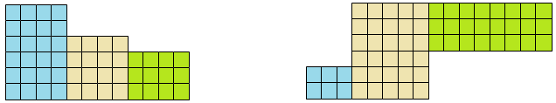

(4 x 6) + (4 x 4) + (4 x 3) = 24 + 16 + 12 = 52 (3 x 2) + (5 x 6) + (8 x 3) = 6 + 30 + 24 = 60

2) A expressão “cem por cento” significa que algo está bem feito, totalmente satisfatório.
A representação matemática é 100% (total ou inteiro). Observe as principais frações de 100%.

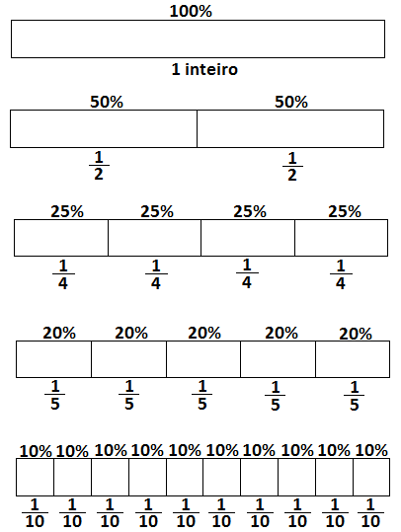
- De acordo como quadro mostrado acima, responda.

a) Calcular 50% de uma quantidade equivale calcular a metade. Isto é, dividir por 2.

b) Calcular 25% de uma quantidade equivale calcular a quarta parte. Isto é, dividir por 4.

c) Calcular 20% de uma quantidade equivale calcular a quinta parte. Isto é, dividir por 5.

d) Calcular 10% de uma quantidade equivale calcular a décima parte. Isto é, dividir por 10.

- Utilize o quadro e resolva os problemas.

a) Ao comprar um produto que custava R$ 1.500,00 obtive um desconto de 35%. Por quanto acabei pagando o produto? Qual o valor do desconto obtido?

Solução. Calculando o desconto e o valor pago, temos:

$\begin{aligned}\begin{aligned}\left\{\text{10}\text{\%} \text{de} \text{1500}→\text{1500}÷\text{10}=\text{150} | \right. \\ \end{aligned} \\ \end{aligned}$.

b) Na minha cidade, foi feita uma pesquisa sobre o meio de transporte utilizado pelos alunos para chegarem à escola. Responderam à essa pergunta 2 000 alunos. 45% responderam que vão de carro, 25% responderam que vão de moto, e o restante de ônibus. Que porcentagem do total de alunos utiliza ônibus? Quantos alunos essa porcentagem representa?
Solução. O percentual que utiliza o ônibus é: 100% – (25% + 45%) = 100% - 70% = 30%.

Este percentual corresponde a: $\begin{aligned}\left\{\text{10}\text{\%} \text{de} \text{2000}→\text{2000}÷\text{10}=\text{200} | \right.\end{aligned}$.

OBS: Outra forma de resolver seria calcular 45% de 2 000 = 900, 25% de 2 000 = 500 e encontrar a diferença: 2 000 – (900 + 500) = 2 000 – 1 400 = 600 alunos.
c) Uma loja lança uma promoção de 10% de desconto no preço dos seus produtos. Se uma mercadoria custa R$120,00, quanto a mercadoria passará a custar?

Solução. O desconto será de 10% de 120 = 120 ÷ 10 = R$12,00.
Logo, a mercadoria custará: R$120,00 – R$12,00 = R$108,00.

d) Na festa de aniversário do meu sobrinho derrubei uma mesa onde estavam 40 garrafas de refrigerante. Sobraram apenas 15% das garrafas sem quebrar. Quantas garrafas sobraram e quantas eu quebrei?

Solução. Calculando os percentuais, temos:

$\begin{aligned}\left\{\text{10}\text{\%} \text{de} \text{40}→\text{40}÷\text{10}=4 | \right.\end{aligned}$.

Sobraram 6 garrafas e foram quebradas (40 – 6) = 34 garrafas.

e) Dos 28 bombons que estavam na minha gaveta, já comi 75%. Quantos bombons ainda me restam?
Solução. Se foram comidos 75%, restam 25% que equivale a 1/4 do total.

Logo, restam 28 ÷ 4 = 7 bombons.

